Prot. n. 260306 Genova, 04/09/2020
Spett.le Ditta
Emporio Macciò
Via Turchino, 25
16010 MASONE
Allegati: Elenco materiali con prezzi aggiuntivi.

OGGETTO: Richiesta di offerta per fornitura di materiale edile, necessario alla squadra manutentiva e alle associazione di volontari per poter effettuare la manutenzione del patrimonio civico nel territorio del Municipio Ponente.

L’ufficio scrivente richiede a codesta spett.le Ditta di formulare la propria offerta economica ai fini dell’affidamento diretto della fornitura, ai sensi dell’art. 36 comma 2 lettera a) del D. Lgs. 50/16 e ss.mm.e ii.
Si richiede pertanto di formulare la propria offerta economica esprimendo un’unica percentuale di sconto, da praticare sul prezzo di tutti i materiali al netto dell’I.V.A., corrispondenti ai capitoli PR da A01 ad A22 e da A25 ad A50 del Prezzario Opere Edili ed Impiantistiche - Regione Liguria - Anno 2020, integrati dai prezzi indicati all’allegato “A”:
Il valore dell’appalto è stimato in Euro 5.000,00 inclusa IVA 22%.
Si precisa che lo sconto agirà solo sui prezzi unitari rimanendo l’importo della fornitura fisso ed invariato.
L’offerta dovrà pervenire al seguente indirizzo e-mail: municipio7comge@postecert.it entro e non oltre le ore 10:00 del giorno 10 settembre 2020
Per eventuali informazioni gli interessati potranno rivolgersi all’Area Tecnica del Municipio Ponente Piazza Gaggero 2, Genova – Voltri ( tel. 0105578846/cell. 3355699310 - 010 5578855)

Il Responsabile dell’Area Tecnica
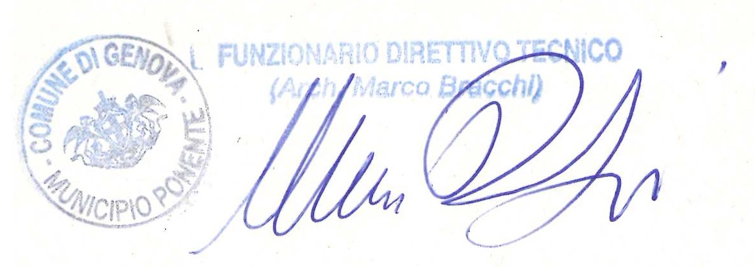
(Arch. Marco Bracchi)

